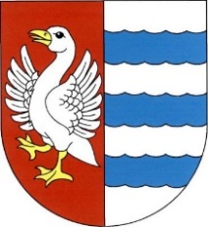
ZŠ a MŠ Husinec – Řež hledá do svého týmu vhodného kandidáta na pozici Učitel/Učitelka pro 1. stupeň základní školy. Škola se nachází v krásném prostředí na břehu Vltavy. Jste-li člověk, který bere svou práci jako poslání, dokáže děti nadchnout a motivovat svým pedagogickým přístupem, tak jste ten pravý, koho hledáme.

Náplň práce
- vedení třídy žáků na 1.stupni,
- účast na společenských akcích třídy a školy,
- spolupráce s ostatními kolegy a vedením školy,
- průběžná komunikace s rodiči.
Koho hledáme
- člověka, který má skutečně zájem o děti a o to co potřebují,
- člověka, který má k dětem partnerský a laskavý přístup,
- člověka se zájmem a přehledem v oblasti účelného využívání pestrých vyučovacích metod a motivačních prvků aktivizujících zájem žáků o vzdělávání.
Požadavky
- odbornou způsobilost pro učitelství na 1. stupni ZŠ (vysokoškolské magisterské vzdělání pedagogického zaměření),
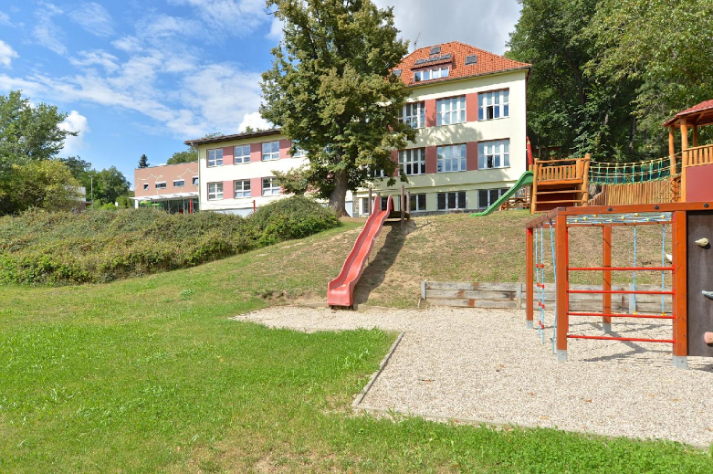
- trestní bezúhonnost,
- nadšení pro práci s dětmi,
- ochotu dále se vzdělávat,
- dobré komunikativní a organizační schopnosti,
- znalost anglického jazyka vítána.

Co nabízíme
- smysluplnou a zajímavou práci,
- zajímavé platové ohodnocení,
- možnost využít zaměstnanecký byt,
- podporu osobního rozvoje a vlastní iniciativy,
- důvěru ve vaše schopnosti,
- možnost dalšího vzdělávání,
- inspirativní prostředí malé školy u Vltavy,
- moderní a rozrůstající se školu s rodinnou atmosférou,
- výborné dopravní spojení s Prahou a Kralupy nad Vltavou.

Životopis s motivačním dopisem zasílejte na e-mail: ou@husinec-rez.cz nebo telefonicky kontaktujte starostku obce Husinec na tel. čísle 606 032 556 nebo místostarostku obce na tel. čísle 602 330 325 pro domluvení osobního setkání.
Informace o škole naleznete na www.husinecrez.cz.

